El maíz, los mitimaes y las Qollqas en Cotapachi
Cultura
- 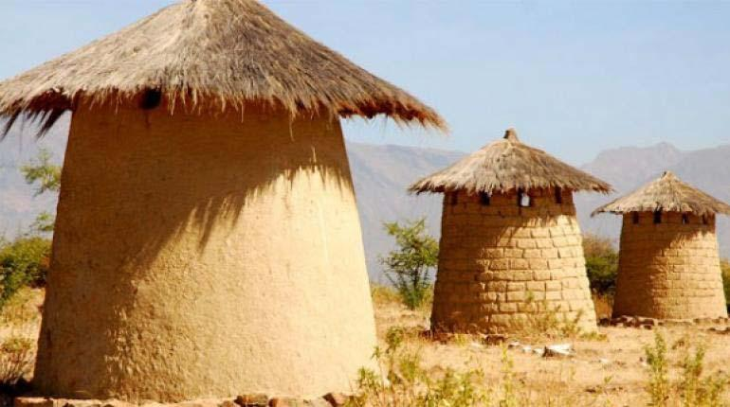
Juan Clavijo Román
Publicado el 20/06/2024 a las 8h00

0
Comentar
ESCUCHA LA NOTICIA
El imperio Inca era predominantemente agrícola. Domesticaban y aclimataban variedad de productos, como la papa, chuño, olluco, la oca, de igual manera el camote, frijol, ajíes, algodón, tomate, maní y quínua.
El maíz considerado un recurso de tipo suntuario, otorgaba prestigio y era cultivado para distribuir a nivel burocrático, militares y actos ceremoniales.
La antigüedad del maíz es de 8.000 años atrás, estaba en la cultura maya, azteca e inca. Para el buen cultivo del maíz era necesario una gran ingeniería hidráulica, sistemas y canales de riego, las que tenían muy bien instalados.
El maíz tiene ciertas cualidades especiales, como el almacenaje sencillo, la facilidad de transporte y muy alto prestigio y desde luego un valor especial. El consumo en el incario era un verdadero lujo.
Calendario de producción
Agosto, preparación de la tierra.
Septiembre, siembra
Octubre y noviembre, riego
Febrero y marzo, defensa de pájaros y otros animales
Abril y mayo, cosecha y almacenamiento.
Composición del maíz
Sustancias nitrogenadas, 10%
Almidón y azúcares. 60, 70%
Materias grasas, 4 al 8%.
Estado Inca
La expansión por Cochabamba y alrededores era principalmente para conquistar esos territorios y durante su dominio construyeron caminos, tambos, fortalezas, centros administrativos, complejos de almacenamiento, qollqas, silos, etc.
Recurrimos a dos grandes cronistas, como Pedro Cieza de León y Garcilazo de la Vega, el primero describe en el libro “Crónica del Perú", 1553, y el segundo en “Comentarios reales", 1663.
Dice Cieza de León:
“En cada provincia había muchos almacenes para alimentos y otras mercancías de primera necesidad. Por ejemplo, el ejército, en casos de guerra, podía aprovisionarse fácilmente, sin tocar provisiones de los aliados o tomar las propiedades de una aldea. En época de paz, las existencias de los almacenes eran repartidas de tiempo en tiempo a los “necesitados”; personas sanas y jóvenes no recibían nada. Luego se llenaba los almacenes con los tributos de nuevas cosechas. En un año AGRICOLA MALO los almacenes, eran abiertos y las provincias recibían en préstamo lo que necesitaban. En AÑOS BUENOS, las diferentes regiones devolvían esos préstamos; no obstante que los tributos sólo eran utilizados para ese período, brindaban ganancia y había bienestar y abundancia en todo el imperio”.
Escribe Garcilazo de la Vega:
“Es menester saber que en todo el imperio existían TRES CLASES DE DEPÓSITOS en los cuales eran acumuladas las cosechas y tributos. En cada lugar, sea grande o pequeño, había dos depósitos. En uno se guardaban los alimentos que servían para socorrer a los indios en años de malas cosechas, en el otro se guardaba la cosecha de los servidores del culto del Sol y el Inka. Otros depósitos estaban ubicados cerca de los caminos imperiales a distancias de tres leguas. La cosecha del culto al Sol del Inka se llevaba al Cuzco desde un circuito de 50 leguas a la redonda (cerca de 300 kms.) para mantenimiento de la corte, de modo que el Estado pudiera disponer del aprovisionamiento necesario y para que el Inka pudiera hacer regalos a los oficiales y curacas viajeros. En cada lugar situado dentro del mencionado perímetro quedaba para el pueblo una parte de la cosecha del culto al Sol como provisión colectiva…”
Los mitimaes
Derivada de la palabra “mitimay” (quechua), quiere decir : migrar de un lugar a otro, deportar, desterrar.
Tiene diferentes denominaciones el término mitimaes = mitmakuna = mitmaqkuna.
Eran caravanas de familias que eran enviadas a tierras conquistadas, algunas hablaban quechua y otras aimara.
Principalmente, difundían el idioma quechua, se dedicaban a la agricultura y la producción de granos y cereales, también extraían minerales. Cumplían también fines militares, políticos y religiosos. Algunos llegaban como castigados.
Eran trasladados y habitaban lugares como Cajamarca, Huánuco (Perú). En Cotapachi, Pocona (resguardar la frontera de las incursiones de los chiriguanos), Sipe Sipe (Bolivia).
Dejaban sus lugares de origen y los traían de Cuzco, Ica, Chincha (Perú), Chilque, norte de Chile y del sur de Potosí (Bolivia).
Qué son las qollqas
Las Qollqas eran los almacenes o silos ubicados en Huánuco Pampa, Tunsukancha, Pumpu, Termatampu y las alturas de Jauja (Perú), siendo la de mayor importancia la de Cotapachi (Quillacollo – Cbba – Bolivia). Eran depósitos estatales, silos o depósito de granos y tubérculos.
Las formas de las Qollqas eran redondas con una puerta y otros rectangulares con dos puertas, techados de paja, muchos tenían suelos dobles para estar mejor protegidos. Además muestran conductos de aire para la ventilación y evitar la humedad.
Los verdaderos enemigos del almacenamiento eran los hongos y los insectos, para evitar debían planificar los tiempos de almacenamiento, consumo y traslado.
Promotores
Inicialmente por Tupac Inca Yupanqui y continuado por su hijo heredero del imperio Wayna Qhapaq entre los años 1470 – 1527.
Tupac Inca Yupanqui gobernó entre 1471 – 1493, era el período de gran expansión del imperio.
Su hijo Wayna Qhapaq gobernó de 1493 a 1527, era el esplendor del Tawantinsuyu.
Tierras
Las tierras de Cotapachi, repartió a 14.000 familias, alrededor de 30.000 personas, que hablaban mayoritariamente quechua, pero había también hablantes aimaras. Las parcelas entregadas eran suficientes para el cultivo y vivienda familiar.
La finalidad era la expansión económica y el abastecimiento de alimentos a todo el imperio y se complementaba con el control militar ante penetraciones de etnias orientales.
Selección del lugar
El valle de Cotapachi era una zona ventilada, con corrientes de aire fresco y había humedad por muchas lagunas que la circundaban.
En ese tiempo ya habían sembradíos de maíz en Illataco, Colchagallo, Anocaraire, Coachaca, Viloma, hasta cercanías de Sipe Sipe. Algunos cronistas mencionan que había cultivos desde las faldas del Tunari hasta el río Rocha en forma de abanico.
Cotapachi por sus condiciones climáticas y medioambientales óptimos, se constituye el centro de mayor almacenamiento de maíz del Tawantinsuyu. Había 2.500 SILOS.
Otros cronistas mencionan que en Huánuco Pampa (Perú), al norte de la sierra peruana, había uno más grande, donde igualmente se almacenaba maíz y tubérculos.
Construcción
La base de los silos es de 3,5 metros de circunferencia. Construcción de piedra, barro y paja. Altura de 3 a 3,5 metros de altura. Almacenaba aproximadamente 6 toneladas de grano de maíz, o sea 120 qq. cada silo.
Las instalaciones eran en filas paralelas con distancias de 10 a 12 metros.
Almacenaje
Haciendo una simple multiplicación 2.500 silos por 120 qq, tenemos un total de 300.000 qq en todo Cotapachi.
Algunas comparaciones para comprender la magnitud de producción en toda esta área de Cotapachi.
Si transportamos en un camión que lleva 300 qq en cada viaje, necesitamos 1.000 camiones de esa capacidad para cada cosecha. Esa época no había movilidades de transporte. Esta es solamente para apreciar la magnitud de la cosecha de maíz en este valle.
Si transportamos en llamas, este animal solo puede llevar un quintal en la espalda para largas distancias. Entonces necesitamos 300.000 llamas que trasladen de Cotapachi a Cuzco.
Distancia y travesías
La distancia de Cotapachi a Cuzco (Perú) aproximadamente 750 Kms. En línea recta
Distancia Cochabamba – Cuzco por carretera es de 1.030 kms.
La llama camina al paso normal de una persona, es decir 4.5 kms/hora.
Realizando un cociente simple, entre la distancia y el caminar de una llama, necesitamos 230 horas, dividido entre 10 horas/día continua sin descansar, necesitamos 23 días de transporte sin detenerse en el día.
Pero sucede que cualquier animal, ya sea llama, caballo, burro o yegua, necesita descansar, descargar para que duerman en las noches, tomar agua, comer alfa alfa, cebada, avena y otros alimentos necesarios para reponer las fuerzas perdidas.
Por lo tanto, tenían que parar en algún tambo en el camino, que habían varios. En el recorrido tenían 20 paradas de descanso c/u alrededor de 8 horas aproximadamente y que podía ser más horas por las inclemencias del tiempo, lluvias, heladas, vientos, etc. Entonces tenemos 160 horas, alcanzado alrededor de 7 días más en el recorrido
Finalmente, sumando los 27 días de marcha, más 7 días de descanso, las llamas transportaban los quintales de maíz entre 27 a 30 días, desde Cochabamba a Cuzco.
Esta cuantificación parece sorprendente, pero es una muestra de la majestuosidad del imperio Inka.
(*) El autor es historiador

